仿生工程竞技赛赛项细则

1. **参赛范围**

1、参赛组别：小学组、中学/中高职组

2、参赛人数：4人/组（团体赛）

3、指导老师：限1人

1. **赛项简介**

仿生工程竞技赛项目为传统项目，多年来受到了众多科技辅导员、教师的关注和认可。本次项目以仿生工程为主题，鼓励更多的青少年应进一步提高动手能力与创造力，提高对人工智能和现代科技的了解和学习。

1. **器材要求**
2. 学生自带工具箱和触控器。比赛现场统一提供竞赛材料：齿轮盒*4、螺丝帽*40、电池盒*3、冰棍棒*40、长轴*2、短轴*2、电线组*2、密集板*4。
3. 竞赛中不得携带、使用电动、气动工具，组委会不提供电源, 可以自备充电式热熔胶枪（电源电压不得超过24V）。
4. 可携带其他胶粘类用品,安全责任自负。
5. 必须自带保护桌椅的保护垫（没有带保护垫将无法参加比赛、赛台台面出现损伤扣总分10%）。
6. 不可携带危险工具，违反者责任自负。
7. **比赛流程**

* 技术问辨： 参赛队要接受技术问辨，任务具体内容将在比赛当天现场公布。
* 作品制作：制作时间1小时（包含技术问辨环节），各参赛队根据竞赛项目要求，独立现场制作机器兽（含传动部分、机构本体）。评委将根据参赛选手所提交的作品时间，进行评分。
* 竞速比赛：接力竞速赛。
* 行为习惯：参赛队员将场地恢复到赛前状态，并将所有工具设备带回。

1. **比赛说明**
2. **技术问辨**
3. 在比赛中，参赛队要接受技术问辨。
4. 任务具体内容将在比赛当天现场公布，满分25分。
5. **作品制作**

* **制作通则**

1.作品必须在长40 厘米、宽22 厘米、高不限。

2.作品重量不得大于700 克。

3.所有作品测量尺寸必须展开至最大长度。

* **作品规定**

1. 〈万兽之王〉竞赛作品制作规定

1. 请参照『制作通则』办法。
2. 万兽之王需设计为四脚前进。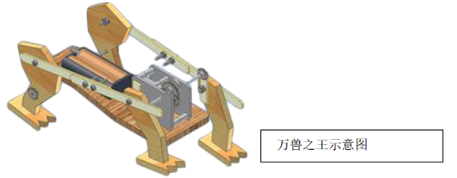

2. 〈虫虫危机〉竞赛作品制作规定

1. 请参照『制作通则』办法。
2. 虫虫危机行进方式以多连杆机构模式推进。
3. 成品不可超过700 克。

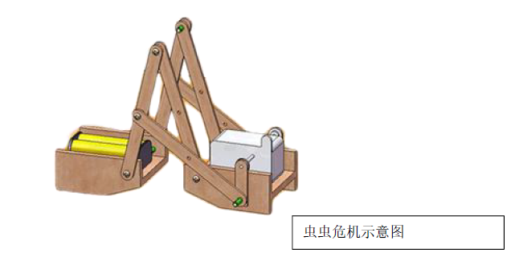

3. 〈机器战鼠〉竞赛作品制作规定

1. 请参照『制作通则』办法。
2. 机器战鼠以悬臂转动模式前进，悬臂转动时不可同时触及赛道(地面)。
3. 总决赛时，成品重量（含造型及拔河用尾部）不可超过700 克。

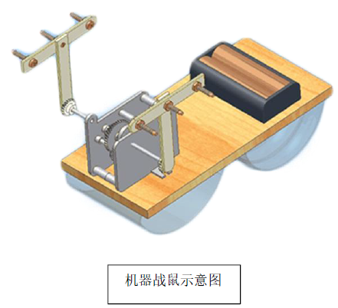

* 其他要求

1. 机构主体部分限用组委会现场提供的材料，不得自行携带密度板、雪糕棒、五金配件、齿轮箱、电机及电池盒，不得破坏齿轮箱外观。防滑垫、垫片、配重及外观材料自行发挥。
2. 轴的长度可自行修改。（必须与材料包内的轴材质相同直径相同）
3. 触控器需自带，不能使用非接触类型控制开关（如遥控、光控、声控等），且触控器最高点离地不得超越15 厘米。
4. 竞赛电池组(三颗电池盒组)空载总电压实测不得超过6V。为提倡绿色环保，建议使用充电电池。

* 评分规则

1. 制作时间在40分钟以内，提交作品，得75分。
2. 在规定时间内，提交作品，，得50分。
3. 未在规定时间内，提交作品，50分为基础分，每延时满5分钟（未满不扣分），一次扣除5分。
4. 提交作品须具备正常机能，若机能丧失者，其成绩不予计分。
5. **竞速比赛**

* 接力竞速赛

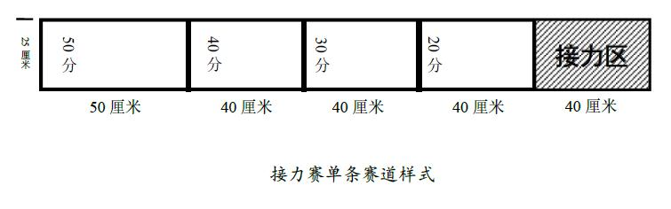

1. 竞赛场地：由如上图所示的两条相同赛道组成。每条赛道长210 厘米，宽25 厘米，高8 厘米。
   1. 场地材质：KT 板表面覆写真纸。
   2. 选用机型：小学组：万兽之王、机械战鼠

中学组：万兽之王、虫虫危机

* 1. 时间限制：60 秒(1 分钟)。
  2. 竞赛方式：两个机器兽分别安装触控器，放置接力区，通过机器兽之间的接触实现自主启停，完成接力，竞赛一轮。
  3. 成绩评定：

(1)裁判计时，60 秒（1 分钟）内，以2个机器兽完成赛道距离与成功接力所获得分数为比赛成绩，获得满分的代表队记录完成时间。

(2)接力赛总共140 分。完成一条赛道得50 分，完成一次接力停止或启动各得10 分。

(3)如未完成赛道，则以机器兽最前端停止区域分值计算赛道距离分（压线算高分），并判定该机器兽接力失败（该接力区20 分都不能获得），选手可向裁判申请手动启动下一机器兽。

(4)如机器兽未在接力区内停止或启动，则视为接力失败，扣除相应分值，选手可向裁判申请手动停止或启动机器兽。

(5)成绩相同，以时间短者为胜。

(6)如有特殊情况，判定困难，由组委会讨论裁定。

附：机能丧失情况

|  |  |
| --- | --- |
| 机能丧失 | 1.裁判读秒，连续5 秒机器兽无法运动。 |
| 2.机器翻覆、马达空转。 |
| 3.拔河时尾钩脱落、拔河线脱落者。 |
| 4.机器兽主要运动机构掉落者。 |
| 5.造型掉落且妨碍比赛进行。 |

1. **行为习惯**

1.竞速比赛前，参赛队员整理好赛台，赛台台面出现损伤扣除总分10%的分值。

2.赛事结束后，参赛队员将场地恢复到赛前状态，并将所有物品（器材、工具、作品，个人物品等）带回。若发现有物品遗留，每件扣除5分。

1. **补充说明**
2. 制作结束后，参赛队员按照裁判员指示将作品放至指定位置；竞速比赛时，按裁判要求顺序领取作品上场比赛。
3. 到场的参赛队员应抓紧时间（不超过 1 分钟）做好启动前的准备工作。完成准备工作后，队员应向裁判员示意。
4. 在竞速比赛过程中，如有零件散落，参赛队员不得接触场地；在比赛结束后将场地恢复。
5. 完成竞速比赛后，参赛队回到制作赛台，等待比赛结束。

计分表：

**参赛编号：**

|  |  |  |  |  |
| --- | --- | --- | --- | --- |
| **仿生机工程竞技赛计分表** | | | | |
| **小学组** | | | | |
| 序号 | 项目说明 | | 得分 |
| 1 | 技术问辨（25） | |  |
| 2 | 作品制作（75分、50分、延时 ） | |  |
| 3 | 触控启动（10分） | |  |
| 4 | 完成第一条赛道（50分） | |  |
| 5 | 成功接力（停下/启动各10分） | |  |
| 6 | 完成第二条赛道（50分） | |  |
| 7 | 到终点区碰撞后停止（10分） | |  |
| 总共240分 | | 总得分 |  |
| 限时60秒 | | 用时 |  |

**选手签字：**

计分表：

**参赛编号：**

|  |  |  |  |  |
| --- | --- | --- | --- | --- |
| **仿生工程竞技赛计分表** | | | | |
| **中学组** | | | | |
| 序号 | 项目说明 | | 得分 |
| 1 | 技术问辨（25） | |  |
| 2 | 作品制作（75分、50分、延时 ） | |  |
| 3 | 触控启动（10分） | |  |
| 4 | 完成第一条赛道（50分） | |  |
| 5 | 成功接力（停下/启动各10分） | |  |
| 6 | 完成第二条赛道（50分） | |  |
| 7 | 到终点区碰撞后停止（10分） | |  |
| 总共240分 | | 总得分 |  |
| 限时60秒 | | 用时 |  |

**选手签字：**